к.б.н. М.И. Шадури, к.т.н. Т.Р. Давиташвили, В.М. Лебедев
(Центр Биоголографии, Тбилиси, Грузия; Российское отделение Центра, Москва, Россия)
http://www.bioholography.org

БЭО-томография – объективный метод исследования
процессов жизнедеятельности

Введение

В 1939 году супруги Кирлиан разработали метод высокочастотной электрофотографии и продемонстрировали, что характер свечения биологических объектов в электромагнитном поле высокой напряженности коррелирует с их состоянием [1]. Было найдено, что газовый разряд, который возникает между объектом и поверхностью электродного блока, вызывает ионизацию воздуха и образует вокруг объекта яркий ореол – корону газоразрядного свечения.
Использование оригинального метода, основанного на Эффекте Кирлиан, позволило нам установить, что на фотографиях пальцев, носа или локтя, помещенных в высокочастотное электромагнитное поле, формируются образы тех внутренних органов и тканей, функционирование которых нарушает нормальное, квази-стационарное состояние организма [2].
Изучение анатомо-морфологических особенностей биологических объектов по их голографическим репликам является принципиально новым, объективным, неинвазивным, безвредным и исключительно чувствительным способом исследования живых систем.
Результаты практической апробации этого метода на большом контингенте больных (более 3-х тысяч пациентов с верифицированными диагнозами) свидетельствуют о перспективности такого подхода в плане его дальнейшего совершенствования и использования в диагностических и исследовательских целях.

Методика исследования

Основная часть клинико-экспериментальных работ выполнена на базе Центра Биоголографии (Грузия, Тбилиси) и в московском филиале Центра (руководитель – В.М. Лебедев) при сотрудничестве с различными государственными и частными медицинскими учреждениями. Некоторые клинические испытания и эксперименты по исследованию динамики эмиссии пальцев рук в электромагнитном поле при различных воздействиях на организм проведены в Германии (частные клиники в Бонне и Кельне).
В работе применялся программно-аппаратный комплекс «ГРВ-Камера», созданный в Санкт-Петербурге группой профессора К.Г.Короткова [3]. В устройстве генерируется электромагнитное поле (17 Кв, частотой порядка 1000 Гц, длительность импульсов 10 микросекунд), которое используется для создания коронного разряда вокруг объектов, помещенных на экран электродного блока.
Исследование практически здоровых лиц (500 человек) и пациентов с различными заболеваниями внутренних органов (2500 человек) с целью изучения динамики эмиссионных процессов, проводилось путем регистрации газоразрядного свечения каждого из 10 пальцев в трех режимах съемки по методике Шадури [4]. Изменение характера свечения пальцев в ответ на различные воздействия регистрировалось в течение 32 секунд, при этом, внешний возбуждающий сигнал подавался на 11-й секунде экспозиции.
Были разработаны специальные приемы компьютерной обработки исходных изображений пальцев, которые позволяют из шумовых наслоений или несущественных для диагностики компонентов изображения выделять те образы, которые более соответствуют анатомо-морфологическим структурам тела.

Результаты и их обсуждение

Методические изменения, внесенные нами в процедуру получения изображений биологических объектов, помещенных в электромагнитное поле высокой частоты, позволили существенно улучшить воспроизводимость результатов (до 85%), что оказалось решающим фактором для успешного продолжения клинико-экспериментальных работ. Широкому использованию Эффекта Кирлиан в научных целях, до последнего времени, препятствовал как динамизм самих живых систем, так и зависимость получаемых результатов от многочисленных, не всегда контролируемых факторов среды.
Способ исследования структурно-функциональных особенностей организма с применением разных режимов экспозиции пальцев рук в электромагнитном поле высокой частоты, запатентован, как БЭО-томография (БЭО – биологическая эмиссия и оптическое излучение). Изображения биологических объектов, регистрируемые с использованием оригинальной методики, называют, соответственно, БЭО-томограммами. Термин томография (послойное исследование) нами применяется по двум причинам: во-первых, вклад психо-эмоциональных, функциональных и структурных особенностей организма при формировании изображений различен при съемке пальцев в разных режимах БЭО-томографии; во-вторых, при использовании специальных методов предварительного воздействия на организм, спустя 10-30 минут после возбуждения волновой структуры, образы анатомо-морфологических структур формируются на коронах свечения пальцев в различных ракурсах и с разным разрешением (Патенты №№ 2225 и 2883).
Экспериментально доказано, что формирование фотографически квази-точных реплик внутренних органов и тканей на газоразрядных коронах пальцев рук зависит от наличия асинхронных процессов, нарушающих нормальный ритм функционирования биологической системы. Гладкие и равномерно светящиеся ореолы вокруг пальцев соответствуют нормальному, сбалансированному состоянию организма.
Появление в организме асинхронных ритмов различного генеза, вызванных внешними или внутренними волновыми сигналами (возбуждениями), меняет не только яркость свечения пальцев в электромагнитном поле, но и конфигурации ореолов свечения в полном соответствии с анатомо-морфологическими особенностями возбужденной структуры тела (рис.1).
Прицельное селективное возбуждение определенных областей организма механическими, тепловыми или электромагнитными сигналами, позволило получать на БЭО-томограммах пальцев реплики как патологически измененных, так и здоровых внутренних органов [5].
Результаты проведенных экспериментов представлены в таблице 1.

 | Таблица 1
 | Сводная таблица клинико-экспериментальных исследований
№ | Кол.обслед. | Цель и описание эксперимента | % положит.результатов | Примечание
1 | 7,5 тысяч | 1.Выявление образа ведущего патолог.участка | 75% | значения округлены
 |  | на БЭО-т. пальцев рук (без предв.воздействия)
 |  | 2.Верификация основн.диагноза (3,2 тысяч чел) | 91% | вариации по нозоло-
 |  | 3.Выявление патологических образований с после- |  | гиям (75-97%)
 |  | дующей верификацией (516 чел) | 90%
2 | 715 | Прицельное выявление образа органа/ткани
 |  | на БЭО-томогр. пальцев рук (после возбужд.)
 |  | При предварительном воздействии:
 |  | а - электромагнитным полем (120 чел) | 92%
 |  | б - ультразвуком (54 чел.) | 97%
 |  | в- механическим раздражением (35чел.) | 89%
 |  | г - постоянным магнитным полем (106 чел) | 93%
 |  | д - температурным раздражением (22 чел.) | 88%
 |  | е - функциональных проб -(ЖКТ,Респират.с-ма, | 97%
 |  | ССС, мочевые пути (378 чел.) | в среднем - 92,6%
3 | 3004 | Выявление системной реакции в момент
 |  | воздействия:
 |  | а - в здоровом организме (500 человек) | 87%
 |  | б - при различной патологии (2504 чел.) | 96%
4 | 750 | Оценка последействия возбужд. сигналов
 |  | (выявление роста амплитуды флуктуаций в | 100%
 |  | течение 35-45 мин. и двухфазности послед-я)

Было продемонстрировано, что кратковременное (в течение 1 минуты) воздействие постоянного магнитного поля (10 гаусс) или ультразвука (100 кГерц) на пальцы, позвоночник или область шеи, вызывает постепенное нарастание разности между суммарной яркостью свечения пальцев левой и правой рук, достигая максимальных значений к 25-45 минутам (рис.2). Эффект от такого слабого, информационного воздействия нетепловой интенсивности длится не менее 60-90 минут. Аналогичные результаты получены и при кратковременном воздействии ИК-лазерным излучением на различные точки тела [6].
Амплитуда флуктуаций, определяемая по разности между свечением пальцев левой и правой руки во всех экспериментах возрастала в течение первых 30-40 минут после прекращения воздействия, и затем волнообразно снижалась, достигая фоновых показателей к 90-110-й минутам. Такая двухфазная динамика отмечалась после прекращения воздействия на организм любых внешних возбуждений.
Найдено, что в течение первой фазы последействия, которая длится не менее 30 минут, происходит снижение интенсивности эмиссии, а контуры корон свечения принимают вид, характерный для БЭО-томограмм пациентов с генерализованной патологией (фрактальность внешних контуров повышена, газоразрядные стримеры сужены). При исследовании мощностных спектров частот параметров яркости и площади засветки, на 30-40-й минутах отмечаются изменения в более высоких частотных диапазонах, что свидетельствует о переносе возбуждения вниз по иерархической лестнице и визуально проявляется в виде усиления фрагментации (изрезанности) основного ореола вокруг экспонируемых пальцев.
Экспериментально было подтверждено, что образы селективно возбуждаемых структур формируются одновременно на коронах свечения самых различных участков тела. Непосредственно после приема 2-3 глотков горячей жидкости (раздражение трубки пищевода), схожие образы трубчатой структуры были получены при экспозиции пальцев, кончика носа и локтя [7]. Нелокальное, множественное формирование (мультиплицирование) голографических реплик на коронах свечения пальцев, носа, локтей и пяток подтверждено и при использовании других внешних воздействий. Найдено, что при одновременном возбуждении двух и/или более участков тела с помощью электромагнитных, ультразвуковых или температурных раздражителей, эффект мультиплицирования выражен особенно четко – на небольшом участке короны свечения пальца можно распознать сразу несколько реплик одной и той же анатомической структуры, представленной в разных масштабах и ракурсах (рис.3).
На основании указанных экспериментов по изучению вынужденной эмиссии в динамике, можно заключить, что реакция организма на разные сигналы является общесистемной, нелокальной. Таким образом, информация, полученная при экспонировании периферических участков тела в электромагнитном поле, пригодна для оценки состояния всего организма, а не только его отдельных областей. Сделан вывод о том, что последействие сигналов, регистрируемое по эмиссионным показателям пальцев, отображает однотипный набор последовательных изменений в полевой структуре организма, который известен, как стереотипный адаптационный комплекс [8].
Описанные феномены свидетельствуют о том, что полевая структура живой материи организована специфическим образом, и ей присущи свойства мультиплексной объемной динамической голограммы. Очевидно, указанную структуру правомочно назвать, вслед за А.Г.Гурвичем [9], интегральной биоголограммой.
Формирование образов асинхронно функционирующих анатомо-морфологических структур должно иметь большое значение в живой природе. Высокоорганизованные поля (динамические биоголограммы) не только отображают процессы, происходящие в анатомо-морфологической структуре, но и способны активно влиять на вещество биологической системы [10-11]. Учитывая вышесказанное, не исключено, что волновые процессы играют значительную информационную роль, беря на себя некоторые координирующие, управляющие и оперативные функции в пространстве-времени биологических систем.
Биоголографический механизм информационных взаимодействий, несомненно, способствует формированию и проявлению таких специфических свойств биологических систем, как незамедлительная реакция, чувствительность к слабым энерго-информационным сигналам, адаптация к меняющимся условиям среды обитания и др.

Выводы

- Обнаружен ранее неизвестный феномен, который заключается в возможности объективного инструментального исследования любых внутренних органов и областей тела по их голографическим репликам;
- Установлено, что индуцированное электромагнитным полем свечение пальцев незамедлительно и нелокально меняется в ответ на возбуждение любых участков как внутри, так и на поверхности организма, что послужило основой для разработки методов общей и селективной БЭО-томографии;
- Продемонстрировано, что отображение реплик внутренних анатомо-морфологических структур на коронах свечения (в ЭМП) небольших дистальных участков тела происходит благодаря особой организации полевой структуры биологической системы, которая проявляет свойства мультиплексной динамической голограммы;
- Доказано, что на кратковременные внешние возбуждающие сигналы низкой интенсивности, полевая структура организма (названная нами интегральной биоголограммой) реагирует непосредственно и незамедлительно, меняя всю архитектонику молекулярно-волнового комплекса в интервалах времени, намного превышающих длительность самого воздействия;
- Информационные внешние сигналы нетепловой интенсивности оказывают воздействие на интегральную биоголограмму, которая является медиатором между внешней средой и биологическим веществом. Последействие информационных сигналов проявляется в виде двухфазной реакции организма – первоначально происходит перенос возбуждения вдоль всей иерархической лестницы, после чего начинается релаксация флуктуаций вплоть до восстановления исходного состояния пространства/времени биологической системы.
* Расчет параметров производился с помощью компьютерных программ «ГРВ-Процессор» (проф.Коротков) и «Биокалькон» (Центр Биоголографии).

Список литературы

- Kirlian S., Kirlian V. In the world of wonderful discharges, Moscow, “Znanie”, 1964, 40 p;
- Шадури М., Чичинадзе Г., Биоголография, М., изд-во Эслан, 2001, ISBN 5-94-101-034 –6;
- Korotkov K., BEO GDV Technique – advanced scientific tool to study Biological Subjects, Proceedings of the 2nd International A. Gurwitsch Conference. Moscow State University. – Moscow, 1999. – P. 19 (English);
- Шадури М., Чичинадзе Г., Работа с программно-аппаратным комплексом «ГРВ-Камера» по методике М. Шадури (БЭО-томография). Вестник Северо-Западного отделения медико-технических наук РФ. под ред. К.Г.Короткова – СПб: «Агенство «РДК-принт», 2001, стр.119-137;
- Шадури М., Чичинадзе Г., Давиташвили Т., Исследование голографических свойств биологических систем, Сообщения АН Грузии, 2002, N2;
- Шадури М., Чичинадзе Г., Кемашвили Н., Давиташвили Т., К вопросу об изучении воздействия ИК излучения лазера на энерго-информационную структуру человека. Журнал ИПУ РАН "Датчики и Системы", 2002, N3, стр.16-18;
- Чичинадзе Г., Шадури М. БЭО-томография – уникальный метод исследования в медицине. Современная Медицина, Изд-во Научтехлитиздат, М., 2002, № 3, стр. 29-36;
- Селье Г. На уровне целого организма., М., Наука, 1974, 122 с.;
- Гурвич А.Г., Теория биологического поля, М., Госиздат, 1944;
- Blackman, C.F., et al. 1996. Independent replication of the 12-mG magnetic field effect on melatonin and mcf-7 cells in vitro. Eighteenth annual meeting of the Bioelectromagnetics Society. Victoria, British Columbia;
- McLeod, K.J., and C.T. Rubin. 1990. Frequency specific modulation of bone adaptation by induced electric fields. Journal of Theoretical Biology Sisken, B.F., and J. Walker. 1995.

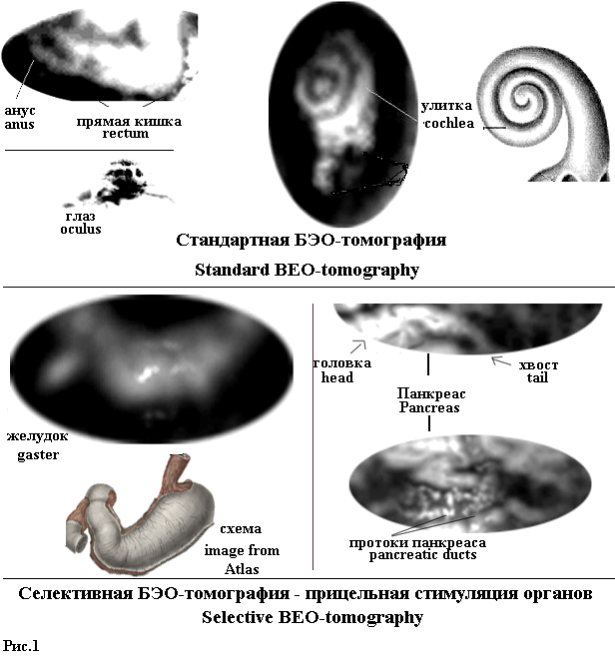
Примеры отображения анатомических структур тела на БЭО-томограммах пальцев рук пациентов. Селективная БЭО-томография осуществляется после предварительной стимуляции конкретного органа или части тела

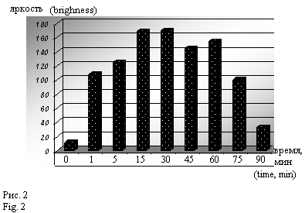
Динамика макросистемных флуктуаций в ответ на 30-секундное воздействие ультразвука с частотой 100 кГерц (усредненный результат 37 экспериментов). Отложены абсолютные значения интенсивности эмиссии всех пяти пальцев левой руки минус интенсивность пальцев правой руки;

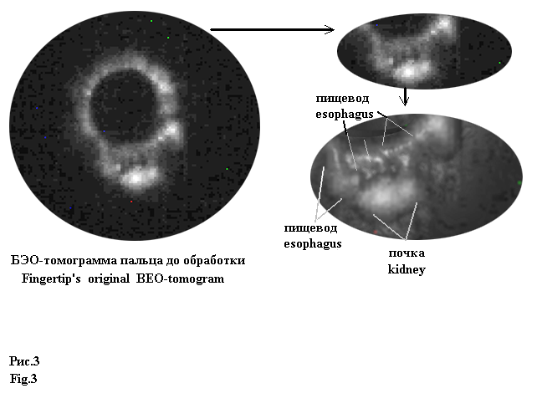
Пример множественной репликации пищеводной трубки на БЭО-томограмме пальца руки пациента после сочетанного применения двух возбуждающих воздействий на организм. Раздражение пищевода горячей жидкостью осуществлено на 10-й минуте после 30-секундного воздействия ультразвуком на проекцию правой почки.

